КАК ВЫИГРАТЬ ВСЕГДА
Симметричная стратегия и выигрышная позиция
введение в теорию игр для 4 класса

О занятии
Тип занятия: проблемный урок с элементами исследования. Дети не получают «правило, как выигрывать» — они открывают идею выигрышной стратегии через игру. Каждая задача урока сначала играется (обычно в парах или против учителя), и только потом обсуждается, что именно происходило.
Длительность: 40 минут.
Целевая аудитория: 4 класс, базовая олимпиадная подготовка.
Оборудование: доска и маркеры; распечатанные карточки с задачами (по одной паре на двоих); шахматные доски и фигуры (слоны, ладьи) для пар; бумажные ромашки с 12 и 11 лепестками (по одной паре); готовые иллюстрации (прилагаются) — позиции для задач со слонами, ромашками, ладьёй и королём.
Центральная математическая идея. В играх с полной информацией для двоих исход партии при правильной игре определён заранее: либо у одного из игроков есть стратегия, гарантирующая победу, либо игра ведёт к фиксированному исходу независимо от ходов. Урок последовательно знакомит с тремя разными механизмами: инвариант чётности (шоколадка), симметричная стратегия (слоны и ромашка из 12 лепестков), создание симметрии первым ходом (ромашка из 11 лепестков) и анализ выигрышных и проигрышных позиций (хромая ладья). К концу урока у детей складывается понимание: «во многих играх можно заранее знать, кто победит, если игра будет правильной».
Цели занятия. Развитие компонентов математического мышления: К1 (логико-аналитический) — построение и проверка стратегии, обоснование «почему всегда работает»; К2 (комбинаторно-стратегический) — поиск ответа на «как нужно ходить, чтобы выиграть»; К3 (модельно-визуальный) — распознавание симметрии в позиции и в действиях; К4 (исследовательский) — переход от «давайте сыграем и посмотрим» к «как объяснить, почему так получается»; К5 (рефлексивный) — узнавание одной и той же идеи (симметрии) в разных сюжетах.
📘 Ключевая педагогическая идея
Урок построен на одном дидактическом приёме: сначала дети играют, потом обсуждают. Это принципиально важно — иначе урок превращается в лекцию о стратегиях, и волшебство «я понял, как побеждать» теряется.
Игры подобраны так, чтобы каждая следующая углубляла предыдущую идею. Шоколадка показывает: бывает, что исход вообще не зависит от того, как играть. Слоны: бывает стратегия — повторять за соперником зеркально. Ромашка из 12 — та же идея в более чистом виде. Ромашка из 11 — а что если зеркало не дано? Тогда его можно создать первым ходом. Хромая ладья — а что если симметрии нет совсем? Тогда нужно искать структуру по-другому: размечать позиции на выигрышные и проигрышные.
В конце урока дети владеют не приёмом, а тремя разными приёмами, и понимают, какой из них к какой задаче. Это и есть настоящая работа стратегического мышления.

Ход занятия
Урок открывается приглашением к игре. Учитель: «Сегодня вы сможете обыграть друг друга и даже меня. Готовы попробовать?» После короткой разминки (любимые игры, что такое стратегия — собираем устные ответы детей, фиксируем на доске слова «правила», «ходы», «победа», «стратегия») переходим к первой задаче.

Задача 1. Шоколадка
Двое по очереди ломают шоколадку 6 × 8 на части. За один ход разрешается выбрать любой из имеющихся прямоугольных кусков и разломить его по одной из бороздок — на два прямоугольных куска. Проигрывает тот, кто не может сделать ход. Кто выиграет: первый или второй?
Учитель рисует шоколадку 6 × 8 на доске. Объявляет правила. Спрашивает: «Как вы думаете, кто выиграет?» Часть детей предположит первого, часть — второго, кто-то скажет «как повезёт». Учитель предлагает сыграть: «Я буду вторым, вы — первым. Кто хочет начать?» Идёт партия. Дети ломают шоколадку, учитель — тоже. Когда вся шоколадка разломана на 48 квадратиков, последним сходил тот, кто разломил последний прямоугольник. Кто это был? Дети считают: первый. Учитель: «Сыграем ещё раз. Теперь я первый, вы — второй». Игра повторяется. Снова выигрывает первый — то есть на этот раз учитель.
«Странно. Кто бы ни играл первым — он и выигрывает. Почему?» Дети предлагают версии: «он умнее», «он первым успевает». Учитель: «А давайте посчитаем. Сколько в шоколадке кусочков сначала? Один большой. А в конце? 48 маленьких. Каждый ход добавляет ровно один кусок: был один — стало два, было два — стало три. Значит, всего сделано 47 ходов».
💡 Ответ и разбор решения
Ответ: выигрывает первый игрок.
Разбор. Главное наблюдение: каждый ход (разлом одного куска на два) увеличивает общее число кусков ровно на 1. Игра начинается с одного куска (целая шоколадка) и заканчивается, когда все куски — это отдельные квадратики 1 × 1. Их 6 × 8 = 48.
Значит, общее количество ходов в любой партии — всегда 48 − 1 = 47. Это число не зависит от того, как именно ломают шоколадку: оно одно и то же при любой игре.
Игроки чередуются: 1-й, 2-й, 1-й, 2-й, … Нечётные ходы (1-й, 3-й, 5-й, …) делает первый игрок, чётные — второй. Ход номер 47 — нечётный, значит, его делает первый игрок. После этого хода больше нельзя ходить — и второй игрок проигрывает.
Это так называемая задача-шутка: её исход не зависит от стратегии. Как бы первый и второй ни играли, результат всегда один.
📘 О чём эта задача с точки зрения мышления
Это первая, разогревочная задача урока — и она же самая принципиально важная. Дети впервые встречают идею инварианта: величина (общее число кусков), которая ведёт себя одинаково при любых ходах. Каждый ход добавляет ровно один кусок. Сколько бы хитростей ни применять, эту закономерность не сломать.
Из этого инварианта мгновенно следует ответ. Не нужно перебирать партии, не нужно угадывать «правильный ход». Достаточно сосчитать, сколько ходов будет в игре, и посмотреть на чётность.
Дидактический эффект задачи особенный. Дети обычно ждут, что в задаче про игру кто-то «придумал хитрый ход» — а здесь хитрых ходов нет вообще. Это переживание «я понял общую закономерность, и она работает без всяких ходов» очень важно: впервые задача про игру решается не игрой, а рассуждением.
✨ Для сильных учеников
Усложнение: шоколадка m × n (где m и n — любые целые числа). Кто выиграет? Ответ: всё определяется чётностью числа m × n − 1. Если m × n чётно (это значит, что хотя бы одна из сторон чётна) — m × n − 1 нечётно, выигрывает первый. Если m × n нечётно (обе стороны нечётны) — m × n − 1 чётно, выигрывает второй.
Можно ещё дальше: шоколадка 5 × 7 (обе стороны нечётны). 35 − 1 = 34 — чётное, выигрывает второй. Проверка партией: дети могут сыграть в парах в эту версию и убедиться, что второй и правда выигрывает.

Задача 2. Слоны на доске
Двое по очереди ставят на шахматную доску слонов так, чтобы ни один слон не бил никакого другого. Цвет слонов не важен. Проигрывает тот, кто не может поставить очередного слона. Кто выиграет?
Учитель раздаёт парам шахматные доски и фигуры слонов. «Сыграйте каждый со своим соседом. Чтобы было честно, сыграйте дважды: первый раз начинает один, второй раз — другой. Попробуйте угадать, кто должен выигрывать».
Через несколько минут пары собираются обсудить. Обычно дети замечают: побеждает в основном тот, кто ходит вторым. Учитель не подтверждает, не опровергает. «А почему второй? Что особенного во втором ходе?»
Подсказка-вопрос: «Что делает второй игрок после хода первого? Может ли он повторять за ним?» На этом вопросе кто-то догадывается: второй ставит свой слон зеркально к слону первого.
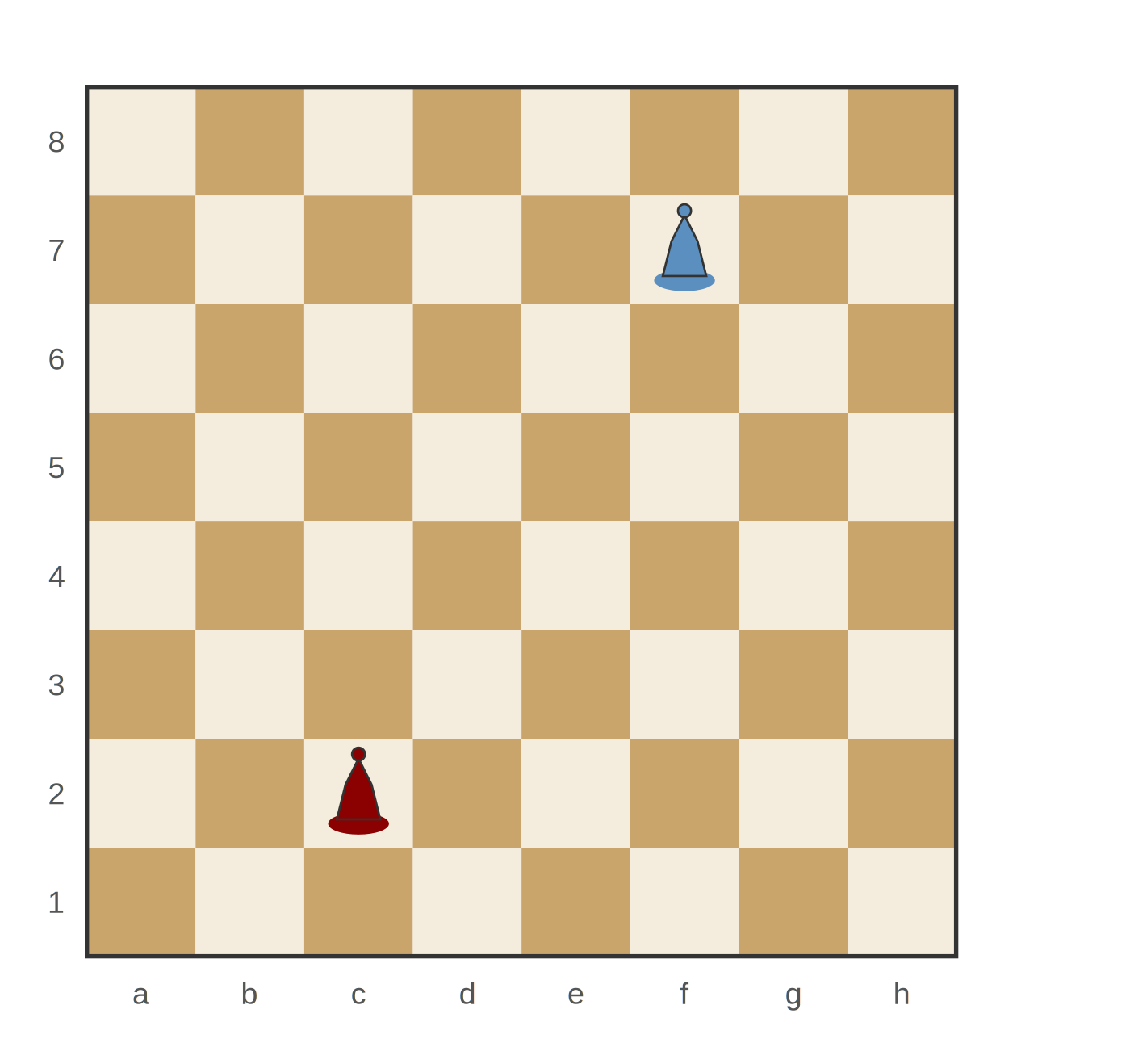
💡 Ответ и разбор решения
Ответ: выигрывает второй игрок.
Стратегия второго: после каждого хода первого игрока второй ставит своего слона симметрично — относительно середины доски.
Почему это работает. После каждого хода второго игрока расстановка слонов на доске становится симметричной. А раз так, то и оставшиеся свободные клетки тоже расположены симметрично. Значит, если первый игрок только что нашёл клетку, куда можно поставить слона, — то и второй игрок может: симметричная клетка тоже свободна, и условие «не бьёт никого» там тоже выполняется (потому что и расстановка слонов симметрична).
То есть второй игрок всегда может сделать ход. А значит, не может сделать ход только первый — он и проигрывает.
Главное наблюдение: когда у второго есть способ всегда отвечать симметрично на любой ход первого — он гарантированно выигрывает. Это и называется симметричной стратегией.
📘 О чём эта задача с точки зрения мышления
Здесь дети впервые встречают центральную идею всего урока: иногда не нужно искать «лучший ход» — нужно искать «правило ответа на ход соперника». Стратегия второго — это не отдельные ходы, а одно правило: повторяй симметрично.
Это огромный сдвиг от обычного игрового мышления «что мне сейчас сделать?» к «как мне реагировать на всё, что он сделает?». В первом случае стратегий бесконечно много (один на каждый ход). Во втором — одна, и она универсальна. Это то самое сжатие, которое отличает математическое мышление от обыденного.
Не нужно проверять симметричную стратегию на конкретной партии: достаточно понять, почему она работает в принципе. Если ход возможен — симметричный тоже возможен. Это рассуждение «через симметрию» переносится потом на десятки других задач.
⚙ Возможные ошибки и реакция педагога
- Дети первого хода ставят слона в центр доски (например, на d4 или e5). Если центр доски — это одна клетка, у неё нет симметричной (она симметрична сама себе). Реакция: на доске 8×8 центральной клетки нет — центр находится между четырьмя клетками. Любой ход первого имеет симметричный.
- Дети спорят, какая именно симметрия используется. Не углубляться: достаточно сказать «зеркальная относительно середины». Главное — что после хода второго на доске остаётся симметричная картина.
- Дети сомневаются: «А если первый поставит слона так, что симметричная клетка занята?» Этого не бывает: после каждого хода второго на доске симметричное расположение, и первый, ставя слона на свободную клетку, гарантированно создаёт асимметрию, которую можно восстановить.
✨ Для сильных учеников
Задача-вопрос: «А если бы вместо слонов ставили ладей? Тоже работает симметричная стратегия?» Ответ: нет, не так просто. Ладья бьёт по горизонтали и вертикали; симметричная относительно центра доски клетка лежит на той же горизонтали или вертикали через центр, и две ладьи будут бить друг друга. То есть простое центральное зеркало для ладей не работает.
Поставить более серьёзный вопрос: а есть ли стратегия для второго в задаче с ладьями? (Ответ: да, второй выигрывает, но через другой инвариант — мы это разберём в следующих уроках цикла.)

Задача 3. Ромашка с 12 лепестками
На ромашке 12 лепестков. Двое по очереди обрывают лепестки. За один ход разрешается оторвать либо один лепесток, либо два соседних (рядом стоящих) лепестка. Проигрывает тот, кто не может сделать ход. Кто выиграет?
Учитель раздаёт парам бумажные ромашки и разрешает играть. После 3–4 минут — обсуждение. К этому моменту дети уже знакомы с идеей симметричной стратегии (только что из задачи про слонов), и многие догадываются попробовать её.
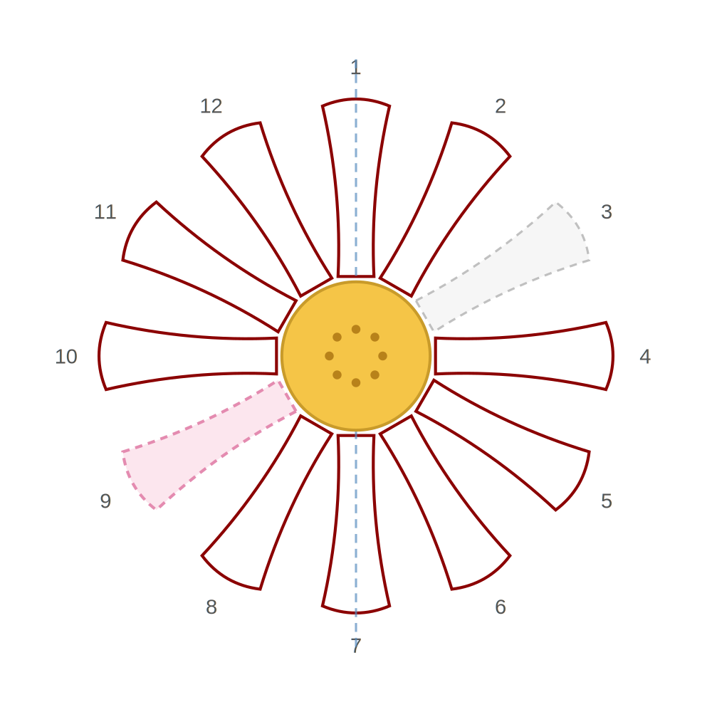
💡 Ответ и разбор решения
Ответ: выигрывает второй игрок.
Стратегия второго: после первого хода первого игрока второй обрывает симметрично — относительно центра ромашки. Если первый оторвал один лепесток — второй обрывает противоположный. Если первый оторвал два соседних — второй обрывает два соседних, расположенных симметрично.
После такого ответа на ромашке остаются две одинаковые дуги по 5 лепестков. Дальше второй продолжает повторять ходы первого симметрично. Куда бы первый ни оторвал — на противоположной дуге всегда есть такая же возможность.
На картинке: первый оторвал лепесток № 3 (серый призрак). Второй отвечает симметричным лепестком № 9 (розовая дуга). Дальше любой ход первого имеет симметричный ответ.
📘 О чём эта задача с точки зрения мышления
Эта задача — почти точный «двойник» задачи про слонов, но в новых декорациях. И в этом её педагогическая ценность: дети узнают знакомую идею (симметричная стратегия) в незнакомом сюжете. Это и есть перенос — умение различать структуру задачи под её обёрткой.
Полезно после решения спросить: «А чем эта задача похожа на слонов? А чем отличается?» Дети находят общее (симметричная стратегия, выигрывает второй) и различие (там доска, тут цветок; там центр между клеток, тут центр в сердцевине ромашки). Это рефлексивный момент урока — он работает на компонент К5.
Важная деталь: 12 — чётное число лепестков. Поэтому центр ромашки находится не на лепестке, а между лепестками — и любой лепесток имеет противоположный, отдельный от себя. Это и делает симметричную стратегию возможной с первого хода второго.

Задача 4. Ромашка с 11 лепестками
На ромашке 11 лепестков. Правила те же: за ход разрешается оторвать один лепесток или два соседних. Проигрывает тот, кто не может сделать ход. Кто выиграет?
Учитель снова раздаёт ромашки (теперь с 11 лепестками) и предлагает поиграть. После нескольких партий — обсуждение. Дети сразу заметят: симметричной стратегии в чистом виде нет, ведь у каждого лепестка нет «противоположного» — напротив каждого лепестка лежит щель между двумя другими.
«Что же делать?» Учитель удерживает вопрос. Если никто не догадывается — наводящий вопрос: «А что, если первый своим ходом сам создаст симметрию?»
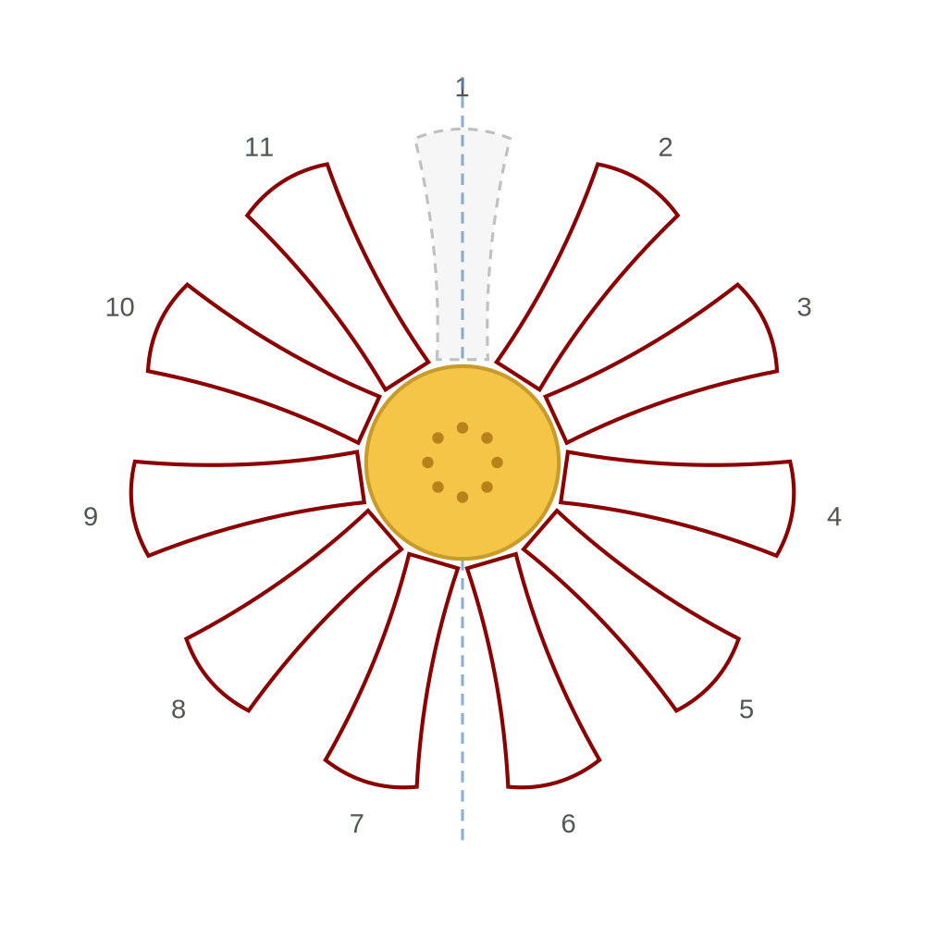
💡 Ответ и разбор решения
Ответ: выигрывает первый игрок.
Стратегия первого: своим первым ходом оторвать центральный лепесток (тот, через который проходит ось симметрии). После этого на ромашке остаются две одинаковые дуги по 5 лепестков — позиция стала симметричной.
Теперь первый играет роль «второго»: на каждый ход соперника отвечает зеркально на противоположной дуге. Симметричную стратегию использует не тот, кто ходит вторым, а тот, кто только что создал симметрию.
На картинке: первый оторвал верхний лепесток № 1, через который проходит ось. Слева от оси остались лепестки 8–11, справа 2–5, плюс 6 и 7 внизу — две симметричные пятёрки. Дальше первый отвечает на каждый ход соперника зеркальным.
📘 О чём эта задача с точки зрения мышления
Это содержательно важнейшая задача урока. До неё дети узнали: симметрия может быть оружием второго игрока. А здесь — переворот: симметрия может быть оружием первого, если первый сам создаст её.
Это уже не «найти симметрию в данной позиции», а «сделать ход, после которого позиция станет симметричной». Это шаг от пассивного использования структуры к её активному созданию.
В этом — суть стратегического мышления. Стратегия — не просто реакция на действия соперника; это формирование такой позиции, в которой действия соперника становятся предсказуемыми.
После задачи стоит специально проговорить переход: «В задаче про 12 лепестков симметрия уже была. В задаче про 11 её сначала не было, и первый её создал. И тогда первый стал хозяином игры».
Чётность здесь играет важнейшую роль: 11 — нечётное, поэтому есть один особый центральный лепесток. 12 — чётное, нет такого «особого», и поэтому центральный ход недоступен — игра начинается уже симметрично, и преимущество у того, кто отвечает.
⚙ Возможные ошибки и реакция педагога
- Дети не догадываются, что нужно начать с особого хода. Спросить: «А что если посмотреть на ромашку и найти лепесток, который сам по себе симметричный? Какой это лепесток?» Обычно ребёнок показывает на верхний — это и есть центральный относительно оси.
- Дети считают, что выигрывает второй (как в предыдущей задаче). Не спорить — предложить сыграть, и дать им роль второго. Проигрывают. Потом спросить: «А что бы вы сделали первым ходом, если бы знали, что секрет в нём?»
- Ошибочно отрывают два соседних лепестка вокруг центра — тогда симметрия не создаётся. Уточнить: «А что вы тогда оставили? Сколько лепестков по одну сторону, сколько по другую? Симметрично? Нет. Значит, какой ход правильный?»
✨ Для сильных учеников
Задача-обобщение: «На ромашке n лепестков, правила прежние. Когда выигрывает первый, а когда второй?» Дети, освоив две задачи, могут предложить гипотезу: при чётном n выигрывает второй, при нечётном — первый. И эта гипотеза верна.
Доказательство: если n чётно — у второго есть симметричная стратегия с первого хода (центр между лепестками). Если n нечётно — у первого есть центральный ход, после которого он сам становится «вторым».
Ещё дальше: «А если разрешено отрывать 1, 2 или 3 соседних лепестка?» Здесь анализ сложнее, и ответы зависят от n по более сложному правилу. Это уже задача в духе теории Шпрага–Гранди — слишком тяжёлая для 4 класса, но любопытным детям её можно поставить как «открытый вопрос».

Задача 5. Хромая ладья
На клетке a1 шахматной доски стоит «хромая» ладья. Двое по очереди делают ход: можно сдвинуть ладью на любое число клеток вправо или на любое число клеток вверх. Выигрывает тот, кто поставит ладью на клетку h8. Кто выиграет?
Учитель раздаёт парам доски и ладьи. Идут партии. Здесь симметричная стратегия не работает (доска не симметрична между a1 и h8 относительно ладьи). Поэтому после нескольких партий учитель собирает обсуждение и предлагает разметить доску: «Давайте обозначим клетки. Какие клетки хорошие — из которых можно одним ходом доехать до h8? А какие плохие — из которых до h8 одним ходом не доберёшься?»
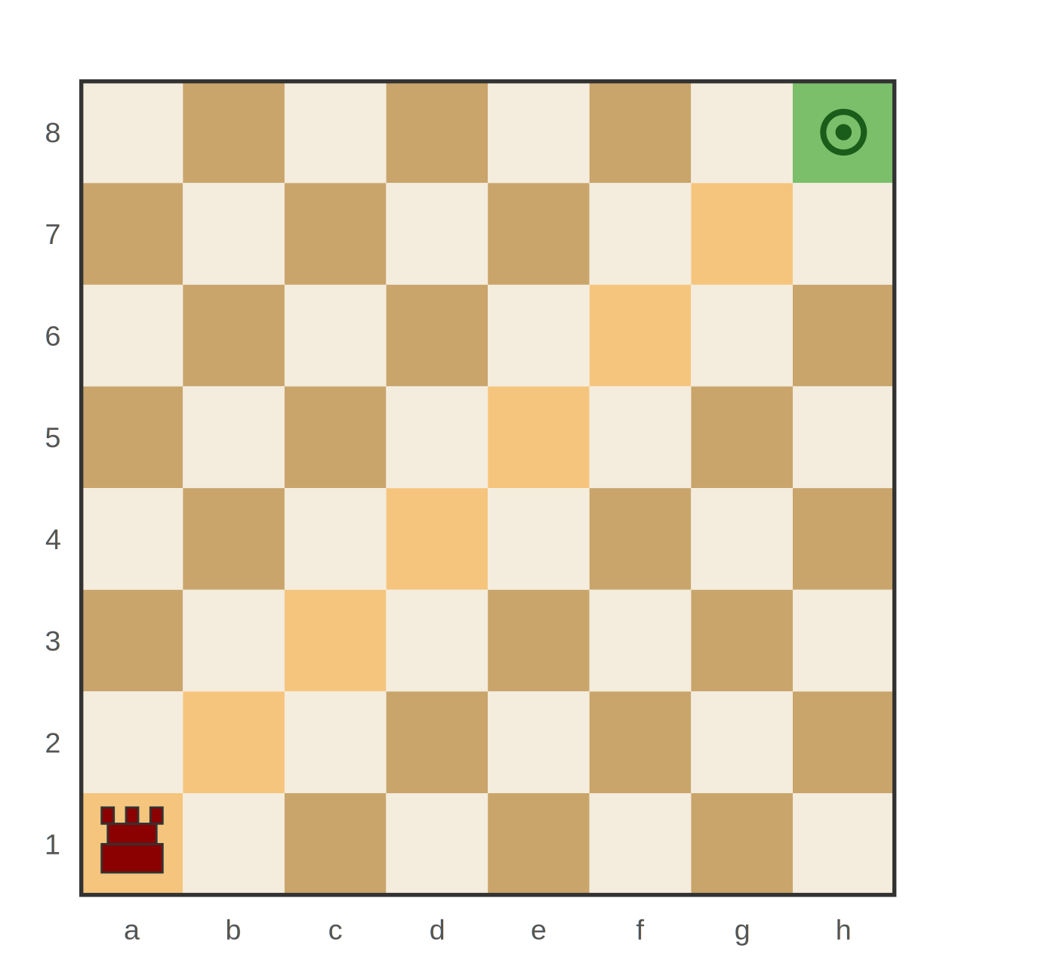
💡 Ответ и разбор решения
Ответ: выигрывает второй игрок.
Стратегия второго: каждым своим ходом ставить ладью на одну из клеток главной диагонали a1–h8 (на картинке выделены жёлтым).
Почему это работает. Раскрасим клетки доски на проигрышные (диагональ) и выигрышные (все остальные).
- Из клетки на диагонали (например, c3) любой ход ведёт вне диагонали: вправо — c3 → d3, e3, f3, ... (горизонталь не та), вверх — c3 → c4, c5, ... (вертикаль не та). Ни одна из этих клеток не на диагонали.
- Из любой клетки вне диагонали есть ход на диагональ. Если клетка выше диагонали (например, b5) — двинуть вправо до клетки на диагонали (b5 → e5? нет, e5 не на диагонали; b5 → нужно вверх... подождём: b — это вертикаль 2, b5 = (2,5), на диагонали было бы (5,5)=e5; значит, нужно вправо до e5). Если клетка ниже диагонали (например, e2 = (5,2)) — двинуть вверх до e5 = (5,5).
Вывод: если игрок попал на диагональ — следующий его ход обязательно её покинет, и соперник снова сможет вернуть ладью на диагональ. Так будет до самой h8 (она тоже на диагонали).
Начальная клетка a1 — на диагонали. Значит, первый игрок начинает с проигрышной клетки: любой его ход уведёт ладью с диагонали, и второй её туда вернёт. В конце концов ладья окажется на h8 — и поставит её туда именно второй игрок.
📘 О чём эта задача с точки зрения мышления
Здесь дети впервые встречают приём, который потом окажется одним из главных в теории игр: размечать позиции на выигрышные и проигрышные, идя от конца игры назад. Это другой тип мышления, чем симметричная стратегия. Там мы знали приём целиком и применяли его. Здесь мы по правилам игры выводим разметку.
Доказательство устроено замечательно: мы не описываем конкретные ходы, а показываем глобальное свойство — клетка на диагонали даёт только ходы вне неё, и наоборот. Это похоже на «лемму», на «двухсторонний переход». Это пропедевтика индукции в очень нежной форме.
Полезно отметить: «диагональ — это инвариант, который сохраняет второй игрок. Каждым своим ходом он возвращает ладью на диагональ. И в конце концов ладья оказывается на h8 — последней клетке диагонали — благодаря его, второго, ходу».
Эта задача связывает урок с темой инвариантов (которая была в задаче про шоколадку) и с темой симметрии (которая была в трёх средних задачах). Она показывает: разные подходы — но один общий принцип. Найти что-то, что не меняется, или что один игрок может удерживать.
⚙ Возможные ошибки и реакция педагога
- Дети пытаются применить симметричную стратегию. Это не работает: симметрия меняет местами a1 и h8, но ладья ходит только в одну сторону. Подсказать: «Эта игра не симметрична — ладья не может двигаться влево или вниз. Значит, симметричная стратегия здесь не помощник».
- Дети считают, что выигрывает первый («его ход — он и побеждает»). Предложить сыграть с учителем за первого — учитель играет за второго и каждый раз выигрывает. Тогда вопрос «как?» становится их собственным.
- Дети при доказательстве забывают рассмотреть оба случая (выше диагонали и ниже). Спросить: «А что если мы сейчас на e2? Куда ехать на диагональ?» И отдельно: «А если на b5?»
✨ Для сильных учеников
Усложнение: ладья ходит вправо или вверх на любое число клеток, но цель — не достичь h8, а заставить соперника туда поставить. То есть проигрывает тот, кто ставит ладью на h8. Это та же игра с инвертированным условием. Анализ аналогичен, но проигрышные/выигрышные позиции другие.
Ещё дальше: задача про короля из домашнего задания. Король стоит на a1, ходит на одно поле вправо, вверх или по диагонали. Выигрывает тот, кто поставит короля на h8. Здесь проигрышные позиции — не диагональ, а более сложная картина (см. разбор домашнего задания ниже).

Домашнее задание
Задание 1. Король стоит на поле a1. За ход его можно сдвинуть на одну клетку вправо, на одну клетку вверх или на одну клетку по диагонали «вправо-вверх». Выигрывает тот, кто поставит короля на поле h8. Кто выиграет и какова стратегия?
Задание 2. Придумай свою игру, в которой выигрышем для второго игрока служит симметричная стратегия. Опиши правила и объясни, почему второй выигрывает.
💡 Разбор задания 1 (для педагога)
Ответ: выигрывает первый игрок.
Стратегия первого: каждым своим ходом ставить короля на клетку, у которой обе координаты — нечётные числа (если считать от a1 как от (0, 0): a1 = (0, 0), b2 = (1, 1), h8 = (7, 7)).
Иными словами, проигрышные клетки — это те, на которые ходить «нельзя себе позволить»: b2, b4, b6, b8, d2, d4, d6, d8, f2, f4, f6, f8, h2, h4, h6, h8. На картинке они выделены жёлтым.
Почему это работает. Из любой не-жёлтой клетки можно одним ходом попасть на жёлтую. Из жёлтой — нельзя: все три возможных хода (вправо, вверх, по диагонали) меняют чётность по крайней мере одной координаты, и обе остаются нечётными только при ходе на (+2, +2), а такого хода нет.
Король начинает на a1 = (0, 0). Это не-жёлтая клетка. Значит, первый ходом может попасть на жёлтую (например, на b2). Дальше любой ход второго уводит с жёлтых клеток, и первый снова возвращает короля на жёлтую. Так король добирается до h8 — и финал делает первый.
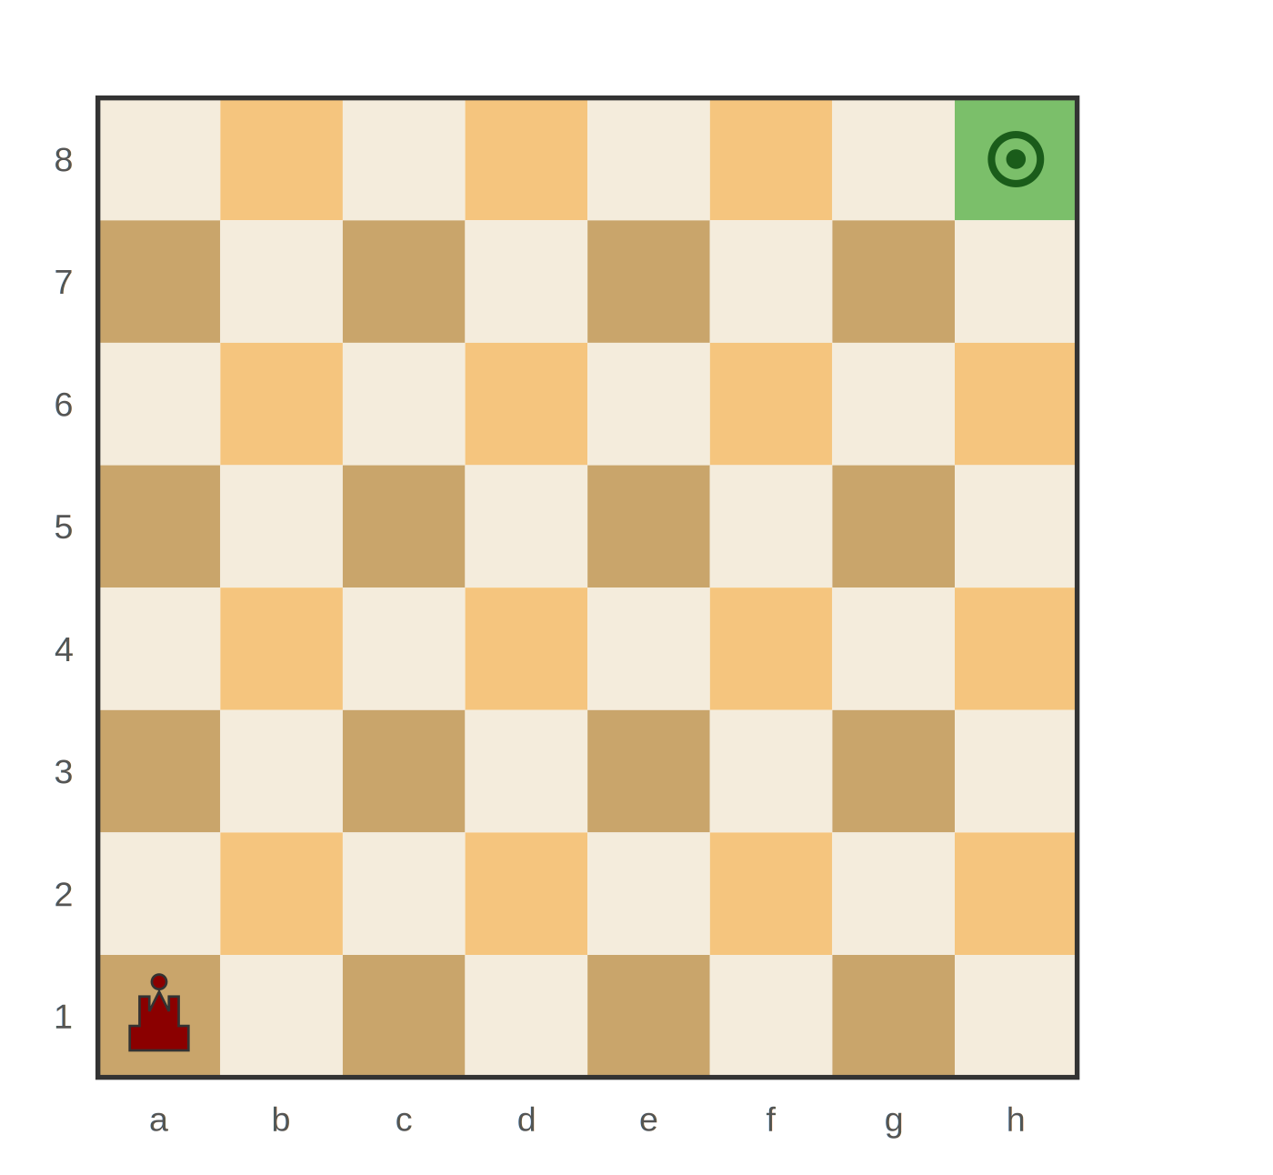

Финал: рефлексия
Последние 3–4 минуты урока — на сбор того, что было открыто. Учитель задаёт классу вопросы, по одному, на которые сегодняшний урок дал ответы.
Какие три способа выигрывать мы сегодня встретили? (Считать ходы и смотреть чётность. Повторять симметрично. Создать симметрию первым ходом. Разметить клетки на проигрышные и выигрышные.) — Действительно, четыре, а не три. Запишем на доске.
В какой задаче нам не пришлось придумывать стратегию вообще? (В задаче про шоколадку.) Почему? (Потому что итог был предопределён чётностью числа ходов.)
В какой задаче решающим был первый ход? (В задаче про ромашку из 11 лепестков.) Почему? (Потому что первым ходом первый создал симметрию.)
В какой задаче пришлось рисовать всю доску целиком, чтобы понять стратегию? (В задаче про хромую ладью.) Почему? (Потому что симметрия не работала, и пришлось придумать другой инструмент — разметку клеток.)

Сводка для педагога

Тайминг занятия
Время | Этап | Что делает педагог и группа
0–3 мин | Разминка | Любимые игры, что такое стратегия. Сбор примеров на доске.
3–10 мин | Шоколадка 6×8 | Игра против учителя. Открытие: каждый ход добавляет один кусок, всего 47 ходов, выигрывает первый.
10–18 мин | Слоны | Игра в парах. Открытие симметричной стратегии второго игрока.
18–25 мин | Ромашка из 12 | Игра в парах с бумажными ромашками. Перенос симметричной стратегии в новый сюжет.
25–32 мин | Ромашка из 11 | Игра в парах. Открытие: первый может сам создать симметрию первым ходом.
32–38 мин | Хромая ладья | Игра в парах. Разметка диагонали на доске. Понятие проигрышной и выигрышной позиции.
38–40 мин | Рефлексия и домашка | Сбор четырёх способов выигрывать. Выдача домашнего задания.

Компоненты мышления по этапам
Этап | Тип задачи / приём | Компонент | Ключевая находка
Шоколадка | Задача-шутка, инвариант чётности | К1 | Исход определён, стратегия не нужна
Слоны | Симметричная стратегия второго | К2, К3 | Стратегия как правило ответа
Ромашка 12 | Перенос симметричной стратегии | К3, К5 | Та же идея в новом сюжете
Ромашка 11 | Создание симметрии первым ходом | К2, К4 | От пассивного к активному использованию структуры
Хромая ладья | Анализ позиций, выигр./проигр. | К1, К4 | Разметка доски как инструмент

Признаки достижения цели урока
Урок прошёл результативно, если большинство детей в конце:
- различают четыре изученных приёма (инвариант, симметрия для второго, создание симметрии первым, разметка позиций) и могут привести пример задачи под каждый;
- умеют объяснить, почему симметричная стратегия работает (потому что после хода второго позиция становится симметричной, и любой ход первого имеет симметричный ответ);
- понимают, что в задаче про шоколадку стратегии нет — исход определён чётностью числа ходов;
- могут самостоятельно разметить простую игровую доску на выигрышные и проигрышные позиции, идя от финиша назад;
- предлагают свои примеры игр с симметричной стратегией в качестве домашнего задания.

